上海市奉贤区政府采购2026-055--奉浦街道2026年市容环境长效管理服务

中标（成交）公告

附件内容：
一、成交供应商推荐理由、得分
包件一共有6家单位参与投标，各供应商的磋商响应文件均通过资格性、符合性审查。上海展歆保安服务有限公司对项目重难点分析清晰，合理化建议针对性强；市容管理措施到位，各岗位制度健全；应急机制完备；服务承诺等内容全面；人员配置合理。经磋商小组评审，上海展歆保安服务有限公司综合得分: 84.25分，排名第一，推荐为包件一成交供应商。
包件二共有4家单位参与投标，各供应商的磋商响应文件均通过资格性、符合性审查。中龙护嘉集团有限公司对项目重难点分析清晰，合理化建议针对性强；市容管理措施到位，各岗位制度健全；应急机制完备；服务承诺等内容全面；人员配置合理。经磋商小组评审，中龙护嘉集团有限公司综合得分: 87.85分，排名第一，推荐为包件二成交供应商。
包件三共有4家单位参与投标，各供应商的磋商响应文件均通过资格性、符合性审查。上海旭祁保安服务有限公司对项目重难点分析清晰，合理化建议针对性强；市容管理措施到位，各岗位制度健全；应急机制完备；服务承诺等内容全面；人员配置合理。经磋商小组评审，上海旭祁保安服务有限公司综合得分: 89分，排名第一，推荐为包件三成交供应商。

二、《中小企业声明函》截图
包件二：专门面向中小企业
中龙护嘉集团有限公司
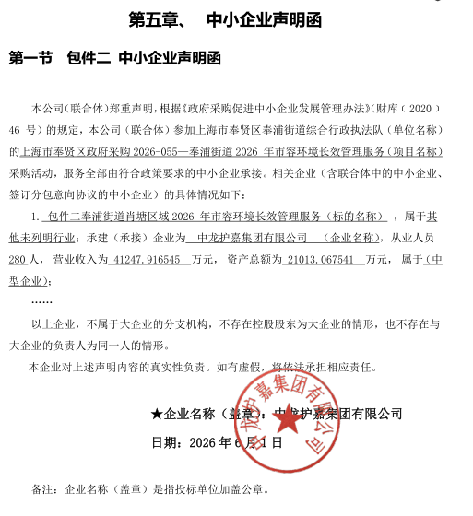

包件三：小微企业报价给予15% 的价格扣除
上海旭祁保安服务有限公司